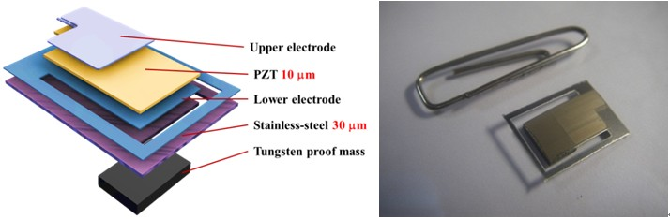

图一:d31悬梁结构之能量汲取装置

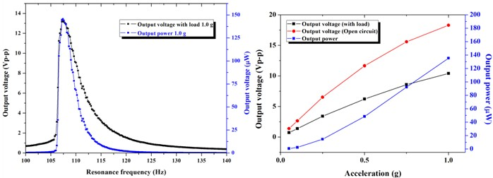

图二:(a)输出电压及功率与频率关系图 (b)输出电压及功率与加速度关系图

tu

一、申请国防专利（如有附图）应当提交说明书附图，一式一份。
二、附图首页用此页，续页可使用同样大小和质量相当的白纸。纸张只限使用正面，四周应当留有页边距：左侧和顶部各25毫米，右侧和底部各15毫米。
三、图的布局
1.附图应当尽量竖向绘制在图纸上，彼此明显分开。当零件横向尺寸明显大于竖向尺寸必须水平布置时，应当将附图的顶部置于图纸的左边，一页图纸上有两幅以上的附图，且有一幅已经水平布置时，该页上其他附图也应当水平布置。
2.一幅图无法绘在一张纸上时，可以绘在几张图纸上，但应当另外绘制一幅缩小比例的整图，并在此整图上标明各分图的位置。

四、图的编号
附图总数在两幅以上的，应当使用阿拉伯数字顺序编号（此编号与图的编页无关），并在编号前冠以“图”字，例如图1，图2。该编号应当标注在相应附图的正下方。只有一幅图时不必编号。

五、图的绘制
1.应当使用包括计算机在内的制图工具和黑色墨水绘制，线条应当均匀清晰、足够深，不得着色和涂改，不得使用工程蓝图。
2.剖视图应当标明剖视的方向和被剖视的图的布置。
3.剖面线间的距离应当与剖视图的尺寸相适应，不得影响图面整洁（包括附图标记和标记引出线）。
4.图中各部分应当按比例绘制。
5.附图的大小及清晰度，应当保证在该图缩小到三分之二时仍能清晰地分辨出图中各个细节，以能够满足复印、扫描的要求为准。
六、图中文字
除一些必不可少的词语外 ，例如：“水”“蒸气”“开”“关”“A－A剖面”，图中不得有其他的注释。
七、附图标记
附图标记应当使用阿拉伯数字编号，申请文件中表示同一组成部分的附图标记应当一致，但并不要求每一幅图中的附图标记连续，说明书文字部分中未提及的附图标记不得在附图中出现。
八、说明书附图应当在每页下框线居中位置顺序编写页码。

